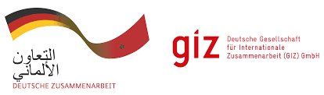

**BUREAU DE LA GIZ au MAROC**

**AVIS D’APPEL D’OFFRES**

**CoSoft N° 83487712**

La Deutsche Gesellschaft für Internationale Zusammenarbeit (GIZ) GmbH lance un appel d’offres relatif à l’**Assistance pour la préparation du contenu et du renforcement de la visibilité de l’offre d’accompagnement entrepreneurial livrée à travers le Guichet Unique Régional Casablanca-Settat**

Si vous êtes intéressés, le dossier d’appel d’offres (DAO) peut être téléchargé depuis les pièces jointes ci-dessous :